Приложение № 1
к постановлению главного управления архитектуры и градостроительства Рязанской области
от 11 августа 2025 г. № 645-п

Внесение изменений в генеральный план
муниципального образования – Дубровическое сельское поселение
Рязанского муниципального района Рязанской области
в части изменения функциональной зоны земельного участка с кадастровым номером
62:15:0060426:2819 с зоны «Зона сельскохозяйственных угодий»
на зону «Зона отдыха»

Фрагмент карты планируемого размещения объектов местного значения Масштаб 1:5 000
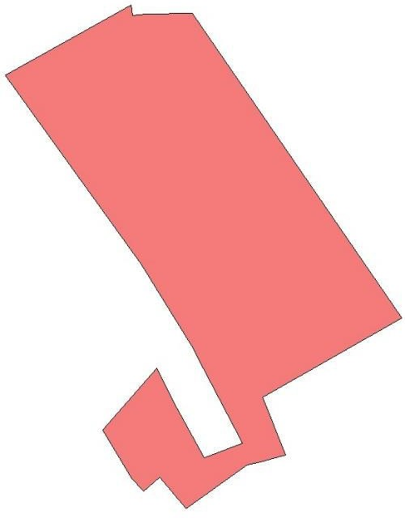

Условные обозначения

сущ.
Функциональные зоны
Зона отдыха

